|  |  |
| --- | --- |
| futer logo | ПРАВИЛНИК  **О ИЗМЕНИ ПРАВИЛНИКА О ПЛАНУ И ПРОГРАМУ НАСТАВЕ И УЧЕЊА ОПШТЕОБРАЗОВНИХ ПРЕДМЕТА СРЕДЊЕГ СТРУЧНОГ ОБРАЗОВАЊА И ВАСПИТАЊА У ПОДРУЧЈУ РАДА САОБРАЋАЈ**  ("Сл. гласник РС - Просветни гласник", бр. 13/2024) |

На основу члана 67. став 1. Закона о основама система образовања и васпитања ("Службени гласник РС", бр. 88/17, 27/18 - др. закон, 10/19, 6/20, 129/21 и 92/23),

Министар просвете доноси

**ПРАВИЛНИК**

**о измени Правилника о плану и програму наставе и учења општеобразовних предмета средњег стручног образовања и васпитања у подручју рада Саобраћај**

Члан 1.

У Правилнику о плану и програму наставе и учења стручних предмета средњег стручног образовања и васпитања у подручју рада Саобраћај ("Службени гласник РС - Просветни гласник", бр. 8/18, 7/19, 13/19, 8/21, 2/22, 10/22, 12/22 и 7/23), део: "ПЛАН И ПРОГРАМ НАСТАВЕ И УЧЕЊА ЗА ОБРАЗОВНИ ПРОФИЛ ВОЗАЧ МОТОРНИХ ВОЗИЛА", замењује се новим делом: "ПЛАН НАСТАВЕ И УЧЕЊА ЗА ОБРАЗОВНИ ПРОФИЛ ВОЗАЧ МОТОРНИХ ВОЗИЛА", који је одштампан уз овај правилник и чини његов саставни део.

Члан 2.

Програм наставе и учења општеобразовних предмета за образовни профил возач моторних возила, у трогодишњем трајању, остварује се у складу са правилником којим је утврђен програм наставе и учења општеобразовних предмета у стручним школама, за образовне профиле у трогодишњем и четворогодишњем трајању.

Члан 3.

Даном ступања на снагу овог правилника престају да важе:

1) Правилник о наставном плану и програму за стицање образовања у трогодишњем и четворогодишњем трајању у стручној школи за подручје Саобраћај ("Просветни гласник", бр. 5/93, 13/93, 1/94, 5/98, 8/98, 3/02, 13/02, 11/03, 22/04, 13/06, 20/07, 23/07 и 8/09 и "Службени гласник РС - Просветни гласник", бр. 10/13, 11/13, 14/13, 10/15, 8/18, 8/21, 2/22, 12/22 и 4/23), у делу који се односи на наставни план и наставни програм општеобразовних предмета за образовне профиле:

(1) у трогодишњем трајању

- возач трактора;

- возовођа;

- машиновођа за маневре;

- бродовођа;

- ПТТ манипулант;

- вођа пружних радова;

(2) у четворогодишњем трајању

- возач аутобуса и теретног моторног возила;

- наутички техничар - поморски смер;

- техничар пловне направе;

- ваздухопловни саобраћајни техничар;

- техничар унутрашњег транспорта;

2) Правилник о наставном плану и програму за стицање образовања у трогодишњем трајању у стручној школи за подручје рада саобраћај - група друмски саобраћај ("Просветни гласник", бр. 13/93, 1/94 и 13/06), за образовни профил: возач моторних возила у трогодишњем образовању у подручју рада саобраћај - група друмски саобраћај, у делу који се односи на наставни план и наставни програм општеобразовних предмета.

Члан 4.

Ученици уписани у средњу школу закључно са школском 2023/2024. годином у подручју рада Саобраћај за образовни профил возач моторних возила, у трогодишњем трајању, у својству редовног ученика, стичу образовање на основу прописа по коме су започели стицање средњег образовања, до краја школске 2026/2027. године.

Изузетно, ученици уписани у средњу школу закључно са школском 2025/2026. годином у подручју рада Саобраћај за образовни профил возач моторних возила, у трогодишњем трајању, у својству ванредног ученика, стичу образовање на основу прописа по коме су започели стицање средњег образовања, до краја школске 2028/2029. године.

Члан 5.

Ученици уписани у средњу школу закључно са школском 2023/2024. годином у подручју рада Саобраћај за образовне профиле у трогодишњем трајању из члана 3. став 1. тачка 1) подтачка (1) овог правилника, стичу образовање на основу прописа по коме су започели стицање средњег образовања, до краја школске 2026/2027. године.

Ученици уписани у средњу школу закључно са школском 2023/2024. годином у подручју рада Саобраћај за образовне профиле у четворогодишњем трајању из члана 3. став 1. тачка 1) подтачка (2) овог правилника, стичу образовање на основу прописа по коме су започели стицање средњег образовања, до краја школске 2027/2028. године.

Члан 6.

Овај правилник ступа на снагу наредног дана од дана објављивања у "Службеном гласнику Републике Србије - Просветном гласнику".

Број 110-00-161/2024-03

У Београду, 28. новембра 2024. године

Министар,

проф. др **Славица Ђукић Дејановић,** с.р.

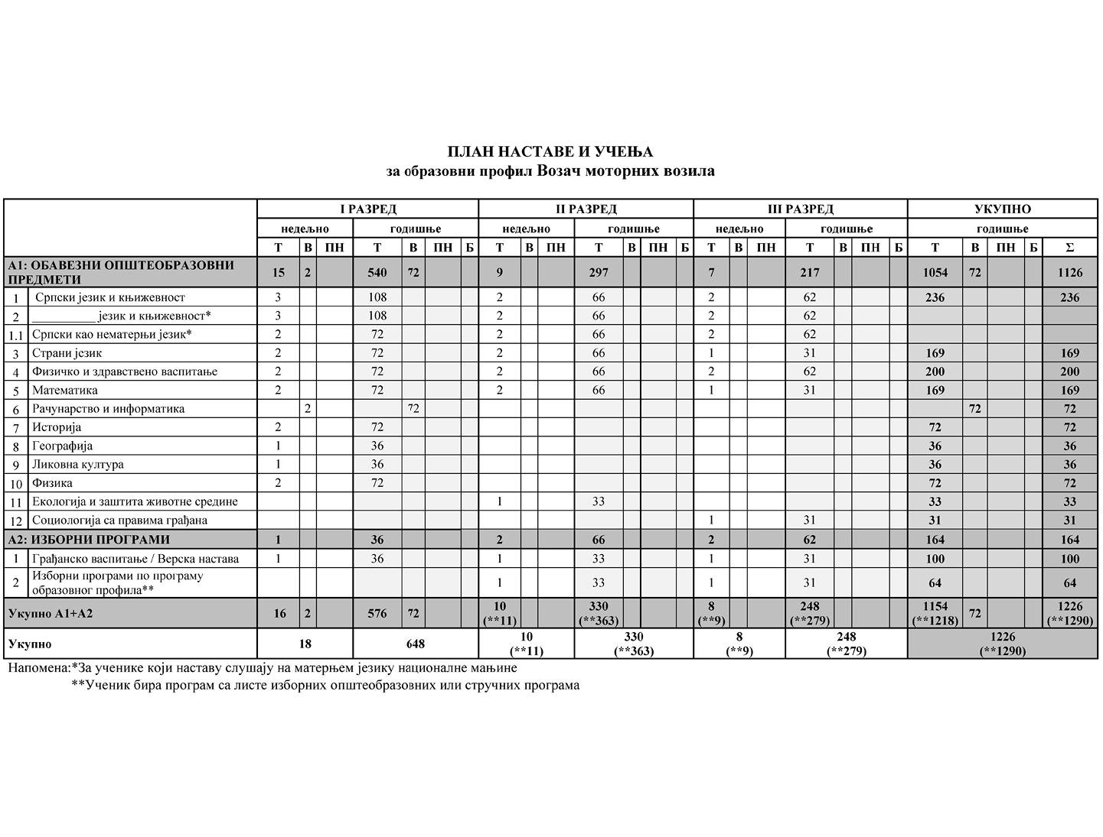

**Листа изборних програма према програму образовног профила**

|  |  |  |  |  |
| --- | --- | --- | --- | --- |
| Р.б. | Листа изборних програма | РАЗРЕД | | |
| **I** | **II** | **III** |
| Општеобразовни програми | | | | |
| 1. | Музичка култура* |  | 1 | 1 |
| 2. | Историја (одабране теме)* |  | 1 | 1 |
| 3. | Изабрани спорт |  |  | 1 |

* Ученик бира програм једном у току школовања

**Облици образовно-васпитног рада којима се остварују обавезни прeдмети, изборни програми и активности**

|  |  |  |  |  |
| --- | --- | --- | --- | --- |
|  | I РАЗРЕД часова | II РАЗРЕД часова | III РАЗРЕД часова | УКУПНО часова |
| Час одељењског старешине | 72 | 66 | 62 | 200 |
| Додатни рад* | до 30 | до 30 | до 30 | до 90 |
| Допунски рад* | до 30 | до 30 | до 30 | до 90 |
| Припремни рад* | до 30 | до 30 | до 30 | до 90 |

* Ако се укаже потреба за овим облицима рада

**Остали облици образовно-васпитног рада током школске године**

|  |  |  |  |
| --- | --- | --- | --- |
|  | I РАЗРЕД часова | II РАЗРЕД часова | III РАЗРЕД часова |
| Екскурзија | до 3 дана | до 5 дана | до 5 наставних дана |
| Језик другог народа или националне мањине са елементима националне културе | 2 часа недељно | | |
| Други страни језик | 2 часа недељно | | |
| Други предмети* | 1-2 часа недељно | | |
| Стваралачке и слободне активности ученика (хор, секција и друго) | 30-60 часова годишње | | |
| Друштвене активности (ученички парламент, ученичке задруге) | 15-30 часова годишње | | |
| Културна и јавна делатност школе | 2 радна дана | | |

* Поред наведених предмета, школа може да организује, у складу са опредељењима ученика, факултативну наставу из предмета који су утврђени наставним плановима других образовних профила истог или другог подручја рада, наставним плановима гимназије или по програмима који су раније објављени.

**Остваривање школског програма по недељама**

|  |  |  |  |
| --- | --- | --- | --- |
|  | I РАЗРЕД часова | II РАЗРЕД часова | III РАЗРЕД часова |
| Разредно часовна настава | 36 | 33 | 31 |
| Менторски рад (настава у блоку, пракса) | 1 | 4 | 3 |
| Обавезне ваннаставне активности | 2 | 2 | 2 |
| Матурски испит |  |  | 3 |
| Укупно радних недеља | 39 | 39 | 39 |

**Подела одељења у групе**

|  |  |  |  |  |  |
| --- | --- | --- | --- | --- | --- |
| разред | предмет/модул | годишњи фонд часова | | | број ученика у групи - до |
| вежбе |  | практична настава | настава у блоку |
| I | Рачунарство и информатика | 72 |  |  | 15 |